

FACULDADE METROPOLITANA DO ESTADO DE SÃO PAULO

GRADUAÇÃO EM ADMINISTRAÇÃO

A Gestão dos Recursos Humanos

Simone Alves de Souza
Miguel Mazza Junior (Orientador)

RESUMO

O presente trabalho apresenta uma abordagem sobre a Gestão de Recursos Humanos dentro do setor empresarial visando o aperfeiçoamento e o aprimoramento do capital humano, ou seja, de que maneira o RH pode contribuir de forma efetiva e positiva na vida profissional dos trabalhadores. Apresenta ainda uma discussão sobre o RH nos tempos remotos e como está atualmente. É de conhecimento de todos que o panorama do mercado atual é bastante competitivo e, por isso, é preciso que haja estratégias eficientes para que a empresa possa sobreviver. No entanto, partindo dessa ideia, o objetivo da pesquisa é entender os aspectos relevantes ao processo da Gestão dos Recursos Humanos. Os resultados obtidos no trabalho estão presentes no referencial teórico. A metodologia do trabalho se fundamenta na revisão de literatura, isto é, escolhendo obras particulares e que atendem as necessidades do tema selecionado. Conclui-se, ainda, que a Gestão de Recursos Humanos é relevante para a empresa, para os trabalhadores e colaboradores de um modo geral, permitindo uma sintonia entre todos os setores envolvidos.

Palavras-chave: Gestão de Recursos Humanos. Colaboradores. Trabalhadores.

ABSTRACT

This work presents an approach to Human Resources Management within the business sector aiming to improve human capital, that is how HR can contribute effectively and positively to the professional lives of workers. It also presents a discussion about HR in remote times and how it is currently. Everyone knows that the current market panorama is quite competitive and, therefore, there must be efficient strategies so that the company can survive. However, based on this idea, the objective of the research is to understand the aspects relevant to the Human Resources Management process. The results obtained in the work are present in the theoretical framework. The work methodology is based on literature review, that is, choosing particular works that meet the needs of the selected topic. It is also concluded that Human Resources Management is relevant for the company, for workers and collaborators in general, allowing harmony between all sectors involved.

Keywords: Human resource Management. Collaborators. Workers.

INTRODUÇÃO

Diante do panorama do mercado atual, competitivo e bastante exigente no que se refere no campo mercadológico, é necessário uma interpretação e criação de ferramentas para que se consiga maiores benfeitorias ou ganhos em relação à concorrência. Neste sentido, um dos mecanismos explorados pelas empresas na atualidade tem sido a Gestão de Recursos Humanos, visando o bem-estar do trabalhador, levando em consideração a humanidade e não apenas a mão de obra.
Quando se trata de pessoas dentro de um setor empresarial, é preciso refletir sobre o seu trabalho, a sua conduta e comportamento dentro do local de trabalho, o seu emocional e psicológico. Pois, um trabalhador desmotivado, consequentemente o seu emocional e psicológico ficará abalado e o seu desempenho ficará afetado.
Com o nascimento de constantes transformações, a área de Recursos Humanos tem desafiado gestores e colaboradores a enfrentar um processo de grande revisão. Os pesquisadores e estudiosos organizacionais vêm persistindo em destacar que o centro diferencial é cada um de uma equipe.
O centro das organizações não está mais nos trabalhos, e sim nos processos; não mais nos meios, mas nos fins e resultados; não mais em cargos particulares, separados e confinados, mas na tarefa em equioe, realizado por equipes autônomas e multidisciplinares. Os indivíduos são os responsáveis pelo funcionamento da empresa, pois são elas que definem metas de vendas, planejam e vendem produtos. É por meio da maneira como estas são administradas que se refletirá sobre o desempenho geral da organização.
Se indivíduos são diferentes, por personalidades particulares e por culturas pluralizadas, torna-se necessário afinar o trabalho através da verificação do diferencial que cada um oferece com seu trabalho e, acima de tudo, aproveitar essas grandezas em nome de um trabalho fortalecido pela presença de conhecimentos estratégicos para as ações a serem arquitetadas.
A gestão de recursos humanos (GRH) passou a executar uma função essencial nas organizações que, além das políticas e práticas de recursos humanos, são responsáveis pelas demais esferas da organização, como ainda, pela construção das estratégias que estejam em conformidade com as finalidades organizacionais.
Dessa forma, as organizações passaram a compreender a relevância do trabalho integrado entre os recursos humanos (RH) e os demais campos do setor empresarial, e a necessidade de enriquecimento das práticas tradicionais de RH como: recrutamento e seleção; treinamento e desenvolvimento; qualidade de vida; cargos e salários; avaliação de desempenho e processo de comunicação, pois estas compõem as políticas vitais na construção e implementação de estratégias centradas na qualidade.
Pensando nisto, a justificativa da pesquisa se fundamenta na ideia de aprofundar na questão da Gestão de Recursos Humanos, levando em consideração os seus aspectos mais relevantes. Vale destacar que o papel do RH dentro do setor empresarial é de grande importância e precisa ter uma sintonia ou um trabalho em equipe muito bem arquitetado entre trabalhador e colaborador.
O problema do trabalho se resume no seguinte questionamento: qual a importância da Gestão de Recursos Humanos dentro do setor empresarial e quais benefícios e vantagens ela pode trazer para o crescimento da empresa
O objetivo da pesquisa o objetivo da pesquisa é entender os aspectos relevantes ao processo da Gestão dos Recursos Humanos. No que se refere aos objetivos específicos, podemos desmistificar da seguinte forma: discutir sobre o como era o RH antes da Revolução Industrial; relacionar o RH e a Gestão de Recursos Humanos.

- REFERENCIAL TEÓRICO

A definição de Recursos Humanos traduz as práticas e finalidades que visam administrar os comportamentos dentro de uma organização. Isto significa que é a esfera mediadora entre os interesses da empresa e funcionário, com uma boa e qualificada gestão, promovendo as necessidades do colaborador para que a empresa obtenha as maiores produtividades e resultados (SILVA et al, 2020).
Com as novas transformações, foi-se o tempo onde o departamento de Recursos Humanos explorava indivíduos apenas como instrumentos para o processo produtivo, deixando de lado o bem-estar, as motivações e boas condições de trabalho. No entanto, além da parte burocrática trabalhista, o RH, com o passar dos anos, adotou responsabilidades como recrutamento e seleção, cargos e salários, clima organizacional, treinamento e desenvolvimento e observação das medidas de desempenho, percebendo que a eficácia dos colaboradores vai além de salários e que as influências de fatores psicológicos são importantes para o desenvolvimento total do colaborador (SILVA et al, 2020).
Ultimamente, as transformações sofridas pelo RH na última década, nos mostra que as empresas estão colocando em evidência o recurso mais precioso que ela tem – o capital humano. Distante do que se pensava tempo atrás, a era da globalização fez com que as empresas buscassem as novas automatizações, inovações e a busca de novas habilidades para irem de encontro com a competitividade acirrada do mercado. Dessa forma, a relação que está sendo criada nos novos rumos de gestão de pessoas, associa a visão ampla do negócio, explorando como elementos estratégicos, tais como: gestores que entendam do negócio e dialoga entre os departamentos em simultaneidade com a missão, os valores e a cultura organizacional para a obtenção dos resultados almejados (SILVA et al, 2020).
Pereira et al (2021) destaca que a partir do crescimento da indústria por volta do século XIX, encorajou o capitalismo como maneira de produção, ou seja, as inovações industriais permitiram com que o trabalhador perdesse a condição de ser ele o produtor particular, pois nasce a produção em grande escala por divisão de trabalhos. Dessa forma, com as mudanças industriais, foi preciso uma nova organização na administração, isto é, um estágio bastante confuso devido as transformações, surgindo, todavia, um novo padrão de gestão de pessoas mais sólida dentro das organizações.
Com o seu nascimento no século XX, em meio a Revolução Industrial com o nome de Relações Industriais, pois tinha uma grande relação empregado, empregador, o campo de Recursos humanos foi considerado novo. Isto significa que posteriormente a Revolução Industrial, o segmento de Recursos Humanos obteve um crescimento, e uma grande importância dentro das organizações. Embora as transformações ocorridas da era industrial, os trabalhadores permaneceram em condições difíceis. Entretanto, o Departamento Pessoal compreendia que o trabalhador vivia apenas da recompensa salarial, e assim executava (PEREIRA et al, 2021).

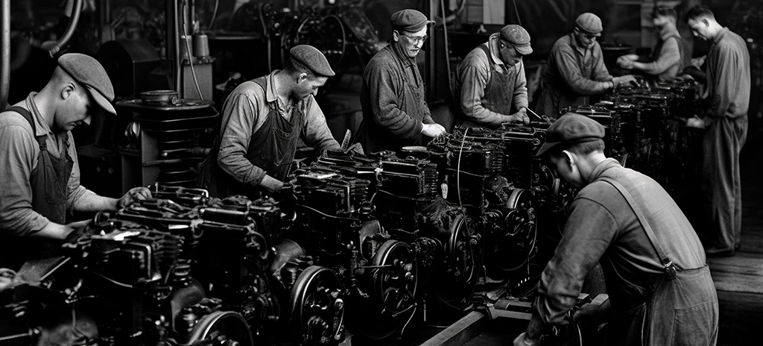
Fonte: https://aprovatotal.com.br/revolucao-industrial/

Na realidade, a mudança que ocorreu foi no setor da produção, isto é, pesquisadores e economistas defensores da Administração Científica, sugeriram sua adoção, com o objetivo de uma maior produtividade. Portanto, a pressão por produtividade, ocasionou ao trabalhador fadiga, cansaço mental, causando insegurança emocional, afetando sua atuação. A Teoria das Relações Humanas de 1930, trouxe influências ao RH, forçou as organizações a serem mais humanizadas e, isso aconteceu devido a movimentos favoráveis a melhores condições de trabalho, evitando os desgastes psicológicos (PEREIRA et al, 2021).
Nas palavras de Chiavenato (2010 apud PEREIRA et al, 2021), mesmo tendo diversas definições em várias organizações, o Recursos Humanos sempre terá a finalidade de tratar de pessoas nas diversas maneiras com a relação empregador, colaborador, em bem comum. É importante levar em consideração que embora das denominações dadas no decorrer dos anos, o Departamento de Recursos Humanos (RH) desempenha os objetivos essenciais de associar, treinar; capacitar pessoas para o desenvolvimento profissional e individual.
O nascimento do campo de pessoal deu-se por volta do século XIX, todavia, foi a partir do século XX, que realmente foi analisada sua funcionalidade e importância, ou seja, como departamento de Administração de Pessoal nas organizações. Uma área voltada para controlar seus trabalhadores nas organizações, devido a sua relevância como fator de competitividade. A Administração de Pessoal tinha função, somente administrativo, recrutamento, e salário dos trabalhadores. Posteriormente ao período da II Guerra Mundial, o departamento estende sua atuação, voltando-se para outras tarefas, como, por exemplo, o desenvolvimento básico e orientação nas contratações coletivas; referenciando-se como Administração de Pessoal ou das Relações Industriais, diferente da Gestão de Pessoal que era restrita a resolver problemas rápidos (PEREIRA et al, 2021).
No que se refere à Teoria das Relações Humanas, esta apareceu na década de 1930, voltada para a humanização dentro da organização, isto é, as experiências de Hawthorne (1927) sobre o comando de Elton Mayo (1927) estudaram as condições de trabalho ligadas a produtividade, concluíram que resultados obtidos nas empresas, são fatores psicológicos e não por fatores físicos no recinto. Observaram ainda que o comportamento do homem é voltado ao sentimento, a participação e grupos, dentro da organização (PEREIRA et al, 2021).
Houve uma transformação das tarefas para a valorização das pessoas, trazendo novas relações humanas nas organizações. Isto significa que alterações foram realizadas nas organizações voltadas aos indivíduos, tanto as que exercem o trabalho na organização, quanto as que nela participam. Procedimentos antigos, como a preocupação por máquinas, a parte técnica, cederam lugar a discussão humanística da Administração, que nasceu com A Teoria das Relações Humanas nos Estados Unidos, na década de 1930 (PEREIRA et al, 2021).
A mudança dos sujeitos - de meros fornecedoras de mão-de-obra, por exemplo, para fornecedores do saber - é a nova revolução que está acontecendo nas organizações de sucesso. Esta revolução transcorre de uma nova cultura e de um novo método organizacional, onde são privilegiados o capital intelectual e a contribuição de valor que apenas os indivíduos podem proporcionar, desde que devidamente preparadas e motivadas para tanto. O talento humano passou a ser tão importante quanto o próprio negócio, pois é o instrumento importante para sua preservação, concretização e sucesso na carreira profissional (REALI, 2004).
De acordo com Freitas et al (2021) a área de recursos humanos é de grande importância em uma organização empresarial, sendo que este setor quem cuida da parte mais essencial da empresa que são as pessoas. É importante destacar que o sucesso de grandes empresas é o resultado de um trabalho eficiente que é realizado pelo RH intermediando interesses da empresa e dos colaboradores.
A gestão de recursos humanos, gestão de pessoas ou até mesmo administração de recursos humanos é denominada pela sigla RH, ao passo que podemos destacar que o mesmo é uma agregação de capacidades e procedimentos, políticas, técnicas e prática determinadas com a finalidade de administrar o comportamento interno e restaurar o capital humano. Portanto, tem por objetivo selecionar, gerir e orientar os colaboradores na direção das finalidades e metas da empresa (FREITAS et al, 2021).
O campo de recursos humanos busca facilitar e auxiliar no desempenho das organizações através das pessoas, a observação e desenvolvimento de profissionais nas organizações é de grande relevância para o crescimento no mercado. Portanto, é indispensável ter ciência que o segmento de recursos humanos deve se atentar permanentemente ao comportamento de seus colaboradores, distinguindo possíveis funcionários desmotivados e conseguir apontar as razões, arquitetando soluções para preserva-los na empresa (FREITAS et al, 2021).
De acordo com Paula e Nogueira (2016), a gestão de pessoas perpassou por um longo processo de transformação ao longo do tempo. No período da Revolução Industrial, os donos de empresa viram a necessidade de aperfeiçoar as metodologias que regulamentavam as relações trabalhistas. Portanto, nesse período não existia ainda um controle fixo, ou seja, tudo era realizado através do bom senso.
Quando se trata da gestão de pessoas, segundo Chiavenato (2000 apud PAULA; NOGUEIRA, 2016), para uma empresa ter sucesso no mercado de trabalho deve-se pensar em toda a sua estrutura organizacional e que para isso ocorrer a presença da figura humana é suma importância.
As empresas, todavia, são construídas por pessoas, porém estas nem sempre são adequadamente exploradas e motivadas pelas organizações, sendo geralmente submetidas a uma cultura organizacional bitolada e limitada com gestores com cabeças fechadas que se alicerçam ainda na teoria burocrática (PAULA; NOGUEIRA, 2016).
A gestão de pessoas fica evidente a necessidade do acompanhamento das demais transformações que vão acontecendo nas organizações, de modo que dê suporte a consistência aos processos de mudanças existentes na empresa e oferecer subsídios para o desempenho de uma gestão de pessoas descentralizada, integrada e compartilhada (PAULA; NOGUEIRA, 2016).

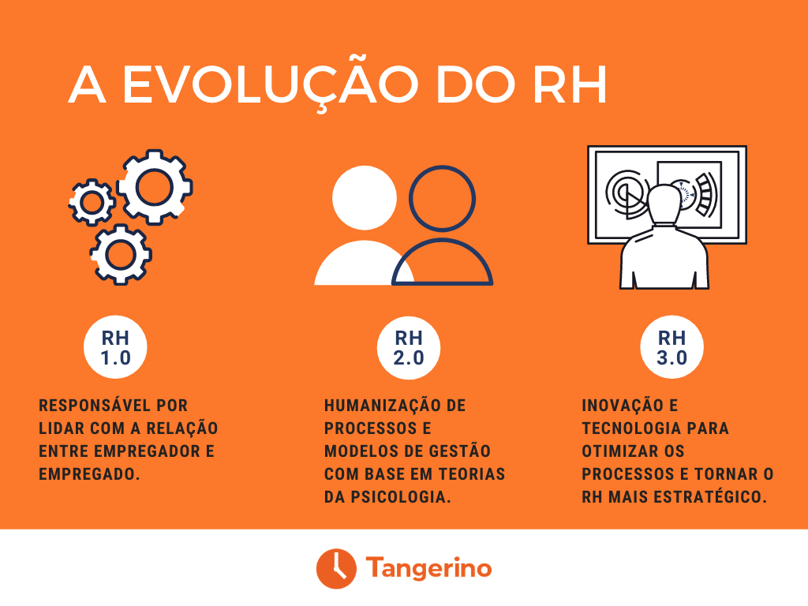
Fonte: https://tangerino.com.br/blog/rh-3-0-o-que-e/
Ávila e Stecca (2015) relatam que a relação do homem passou a ser mais reconhecida no ambiente de trabalho nas organizações de maior porte de complexidade. Portanto, são fundamentais que as organizações estejam atentas as diversas situações do cotidiano dos seus colaboradores, pois os fatores emocionais afetam de forma direta no seu desempenho, podendo levar ao stress, problemas com os demais colegas etc.
De acordo com Ávila e Stecca (2015) a gestão de pessoas pode ser ligada a um conjunto de políticas e práticas determinadas de uma organização, ou seja, para gerenciar o comportamento do indivíduo e as relações interpessoais no local de trabalho.
Com essa nova modalidade de trabalho dentro das empresas, a ARH (Administração de Recursos Humanos) apresenta uma função importante no desenvolvimento e na satisfação dos sujeitos. Quando se menciona de RH (Recursos Humanos), inicialmente, lembra-se de recrutamento e seleção de pessoas, porém, não é isso (ÁVILA; STECCA, 2015).
Existem, portanto, diversas atividades que são desenvolvidas através desse segmento, sendo que uma das finalidades é oferecer instrumentos aos colaboradores cujo objetivo é desenvolver suas atividades de maneira produtiva e positiva. Neste sentido, a relação empresa/funcionário deve ser dirigida de modo estimulador, pois consiste numa ferramenta essencial com o intuito de garantir qualidade nas atividades profissionais (ÁVILA; STECCA, 2015).
A organização, todavia, deve oferecer recursos apropriados para que os indivíduos não se sintam desconfortáveis e impedidos de realizar um bom trabalho. Mas, em contrapartida, os indivíduos ainda devem estar atentos na realização de uma boa tarefa, buscando maior equilíbrio entre o lado profissional e individual (ÁVILA; STECCA, 2015).

RESULTADOS E DISCUSSÃO

Lima (2003) destaca que na década de 20, o objetivo da gestão de recursos humanos nas empresas era tipicamente realizar a tarefa burocrática da contratação, isto é, a gestão era focada no Departamento Pessoal (DP) sem nenhuma estruturação. Taylor ficou conhecido como "pai" da administração e prescrevia o homem certo no local certo, com esforços repetitivos para obtenção da produtividade.
No entanto, através das experiências de Hawthorne liderados pelo psicólogo Elton Mayo na cidade de Chicago no início dos anos 30, o padrão de recursos humanos se estendeu e passou a tratar de elementos mais difíceis que envolviam as chamadas relações humanas, como por exemplo o desenvolvimento de equipes, liderança, motivação, comunicação, atitude, etc., que passaram a ser levadas em consideração pela verificação da produtividade e da satisfação dos indivíduos no local de trabalho.
Nos dias atuais, a gestão de pessoas tem por finalidade governar as atitudes internas e potencializar o capital humano com a meta de inserir ou conservar uma mão de obra qualificada no mercado. Dessa forma, devido ao crescimento da tecnologia e as rápidas transformações na sociedade, a exploração desse instrumento passou a ser importante na busca de talentos para as organizações (MIRANDA; MIRANDA, 2009).
Lima (2003) ressalta ainda que a comunicação organizacional teve a sua prioridade na conquista para manter o sucesso da empresa, bem como sustentar um local próspero que contribua efetivamente na implementação de iniciativas e desafios. Entretanto, não é simples conservar uma comunicação eficiente e benéfica devido às diversidades de cada indivíduo que possui como forma de ser, pensar e agir. Por essa razão, o gestor deve estar sempre atento às transformações que acontecem na sociedade.

O setor de gestão de pessoas tem uma grande responsabilidade na formação do profissional que a instituição deseja, objetivando o desenvolvimento e crescimento da instituição como o do próprio funcionário, tido como colaborador para adquirir os resultados esperados. Para isso a gestão de pessoas procura conscientizar esse colaborador de que suas ações devem ser respaldadas nos seguintes princípios: Desenvolvimento responsável e ético de suas atividades; Capacidade de atuação baseada nos princípios da gestão empreendedora; Capacidade de realização de tarefas que incorporem inovações tecnológicas; Capacidade de trabalhar em rede; Capacidade de atuar de forma flexível. Conhecimento da missão e dos objetivos institucionais das organizações em que atuam; dominar o conteúdo da área de negócio da organização; Capacidade de atuar como consultor interno das organizações em que trabalham, entre outros (SOVIENSKI; STIGAR, 2014, p.5).

Segundo Chiavenato (2011), as empresas bem-sucedidas se organizaram e passaram a investir nos recursos humanos, de maneira que esses recursos são vistos como instrumentos importantes, tendo responsabilidade ou não pelo sucesso da empresa. As pessoas, todavia, começaram a serem parceiras da organização, onde deixaram de ser empregados e assumiram o cargo de colaboradores, técnicos da empresa que de certa forma contribuíram para o sucesso do local de trabalho.
A qualificação profissional nos dias contemporâneos é um diferencial essencial no momento de buscar e se candidatar a uma oportunidade de trabalho. Portanto, quando se fala em qualificação (está intrínseca ao conhecimento). Isto significa que o profissional qualificado terá sabedoria em realizar o trabalho dentro da empresa, isto é, chega preparado para atuar na função em que foi solicitado (CHIAVENATO, 2011).
É importante destacar que não existe desculpa quando a discussão é sobre a qualificação profissional, ou seja, todo tempo é tempo para se qualificar: cursos técnicos, novos idiomas, cursos de aperfeiçoamento e de qualificação são indispensáveis para aquelas pessoas que anseiam sucesso profissional. As empresas na atualidade estão cada vez mais exigentes e buscam profissionais que possam de forma efetiva realizar a diferença naquilo que fazem. Desta forma, aos profissionais de maneira em geral buscarem se qualificar e terem seu diferencial competitivo, visualizando nas novas tendências do mercado e se antecipando para que possam terem oportunidades reais de conquistarem o tão desejado serviço dos sonhos (CHIAVENATO, 2011).
Silva et al (2014) destaca que a satisfação dos clientes é um desafio permanente para as organizações, já que uma simples falha na prestação dos serviços ou na oferta dos produtos coloca em risco relacionamentos que vinham sendo trabalhados há tempos. Cada cliente, portanto, tem uma forma ideal de como gostaria de ser atendido. Neste sentido, as empresas devem se adaptarem aos diversos e variados desejos dos clientes em potencial, buscando suprir suas necessidades, despertando, todavia, seus anseios e superando as suas expectativas (SILVA et al, 2014).
Vive-se em uma na sociedade do conhecimento, onde a aptidão humana e suas habilidades são vistas como instrumentos competitivos no mercado de trabalho globalizado. No entanto, essa aptidão e essa aptidão têm que ser vista com outras visões, ou seja, visões de colaboradores e não de competidores. Necessita-se, portanto, resgatar o papel do homem na organização, com o objetivo de torná-los competentes para agir em suas tarefas como colaboradores. Por isso, é com este panorama que as organizações devem ter a visão de que o Capital Humano será seu grande diferencial (SOVIENSKI; STIGAR, 2014).
Os crescimentos analisados nas últimas décadas têm levado as organizações a buscarem novas maneiras de gestão com a finalidade de aperfeiçoar o desempenho, alcançar resultados e atingir a missão institucional para o pleno atendimento das necessidades dos clientes. Nota-se ainda que o sucesso das organizações modernas depende, e muito, do investimento nas pessoas, com a identificação, aproveitamento e desenvolvimento do capital intelectual (SOVIENSKI; STIGAR, 2014).


Fonte: https://blog.contratanet.com.br/coaching-de-colaboradores-papel-do-rh-no-desenvolvimento-da-equipe/

Observa-se que existe um grande esforço no sentido de alterar do antigo padrão burocrático para um modelo de gestão gerencial que em muitos casos grandes progressos aconteceram, como por exemplo, o ingresso de novas técnicas orçamentárias, descentralização administrativa de alguns segmentos, diminuição de hierarquias, implementação de elementos de avaliação de desempenho organizacional (SOVIENSKI; STIGAR, 2014).
O grande benefício no mercado competitivo não está apenas representado no financeiro ou nos altos investimentos em tecnologia, mas sim nas pessoas que compõem a organização, que movimentam tudo isto no dia a dia. A partir da década de 90, com as profundas transformações nos panoramas nacional e internacional como a globalização, por exemplo, tiveram a necessidade urgente de buscar novos paradigmas de gestão (SOVIENSKI; STIGAR, 2014).
É importante destacar que o gestor de pessoas deve ter sempre uma perspectiva daquilo que quer, pensar o futuro, e para isso faz-se indispensável um planejamento estratégico organizacional, deixando os objetivos bem claros e como finalidade. No entanto, para isso ocorrer é válida a participação e colaboração de todos na empresa, assim a responsabilidade são de todos, neste sentido o espírito de equipe é fundamental (SOVIENSKI; STIGAR, 2014).
O campo de recursos humanos pode em muito colaborar para o desenvolvimento da empresa de diversas maneiras, a mais essencial avalia-se a responsabilidade em ser técnico, especialista na esfera que se propõe, isto é, profissional naquilo que faz, porém ser somente profissional não basta tem que ser humano também (SOVIENSKI; STIGAR, 2014).


Fonte: https://www.idebrasil.com.br/blog/trabalho-em-equipe-nas-empresas/

CONCLUSÕES OU CONSIDERAÇÕES FINAIS

O trabalho apresentado trouxe informações relevantes acerca dos Recursos Humanos (RH), trazendo elementos de como era tratado nos tempos passados, ou seja, desde a Revolução Industrial até a contemporaneidade. É importante destacar que a pesquisa apresentou uma discussão importante de como os trabalhadores eram tratados nas empresas, ou seja, deveriam desempenhar suas tarefas mecanicamente.
Com a Revolução Industrial, algumas mudanças foram acontecendo nesse cenário do setor dos Recursos Humanos não pensando apenas na mão de obra do trabalhador, mas visualizando a pessoa em si, o seu psicológico, o emocional etc.
Transformações e questionamentos levam, indispensavelmente, à conclusão de que a realidade empresarial está exigindo mais qualidades de liderança do que de gerência. Isto significa que diversos líderes em todos os estágios ao invés de poucos líderes no topo da pirâmide organizacional. Para tanto, uma organização de destaque no panorama nacional terá que ter conhecimento em identificar, desenvolver e construir líderes, capacitando indivíduos para conduzir equipes e unidades com alto grau de desigualdade.
Existe ainda o problema do emprego que se encontra em intensa transformação, havendo muitas causas para inquietação com relação ao futuro do mercado de trabalho. Outro ponto relevante a ser enfatizado se diz respeito à marginalização de mão de obra se agrava ainda mais quando a ela se contrapõe o fato de que a revolução na tecnologia da informação e nas comunicações eleva as ambições de consumo das pessoas.
No entanto, a empregabilidade é o termo muito ouvida no dia a dia, e se diz que para mantê-la os indivíduos precisam aprimorar sua adequabilidade, reduzir sua resistência natural às transformações, aceitando-as e se entusiasmando por elas, e readequar sua própria perspectiva, discussão e conduta aos novos modelos estabelecidos.
Atualmente a Gestão de Recursos Humanos foi criando cada vez mais condição e força, diante dos empresários e até mesmo os empreendedores que estão iniciando os seus exercícios, pelo fato de estarem mais conscientes do valor deste segmento na empresa, consideram a importância do grau de satisfação dos colaboradores dentro da organização, já que pode levar a um patamar positivo ou negativo na produtividade e qualidade dos produtos e serviços fornecidos pela empresa.
Dessa forma, com o auxílio da Gestão de Recursos Humanos, as empresas investem na busca de treinamento do capital humano intelectual, explorando-se de instrumentos que aperfeiçoem o desenvolvimento, a organização e administração de cada potencial existente da organização.

REFERÊNCIAS

CHIAVENATO, I. Os Novos desafios da Gestão de Pessoas. 2011, Disponível em: http://pt.scribd.com/doc/66806312/Gestao-de-Pessoas-Chiavenato-Capitulo-01. Acessado em 01/05/2024.

FREITAS, A.F. de. et al. A importância dos recursos humanos nas organizações. 2021. Disponível em: https://multivix.edu.br/wp-content/uploads/2021/05/a-importancia-dos-recursos-humanoas-nas-organizacoes.pdf. Acesso em 01/05/2024.

LIMA, S. B. Comunicação Organizacional Rompendo Barreiras. p. 32-37, 2003: Disponível em: http://www.urcamp.tche.br/~slim/comunicaorg.pdf. Acessado em 01/05/2024.

MIRANDA, K. F.; MIRANDA, H. C. F. Compreendendo a Gestão de Pessoas. 27/06/2009. Disponível em: http://www.artigonal.com/recursos-humanos-artigos/compreendendo-a-gestao-de-pessoas-997929. Html. Acesso em 01/05/2024.

PAULA, V. V.; NOGUEIRA, G. de M. A importância da área de gestão de pessoas para o sucesso da organização. In: CONGRESSO NACIONAL DE EXCELÊNCIA EM GESTÃO, 12., 2016, São Paulo. Anais... São Paulo: CNEG, 2016.

PEREIRA, J.S. et al. A evolução do departamento de recursos humanos nas organizações. 2021. Disponível em: https://www.cairu.br/riccairu/pdf/artigos/7/01_EVOLUCAO_DEPARTAMENTO_RECURSOS.pdf. Acesso em 01/05/2024.

REALI, J.L.S. Os recursos humanos e a gestão pela qualidade total. Fundação Getúlio Vargas. 2004. Disponível em: https://repositorio.fgv.br/server/api/core/bitstreams/d5aea3e1-b9b0-42d6-8f8c-5c400ac2b1a5/content. Acesso em 01/05/2024.

RIBEIRO, F. de B. A importância da qualificação para o mercado de trabalho. Disponível em: https://clickmacae.com.br/empregos/mercado-de-trabalho/dicas/?a=83&t=a-importancia-da-qualificacao-para-o-mercado-de-trabalho . Acesso em 01/05/2024.

SILVA, B.L.T. et al. Os novos rumos da gestão de recursos humanos: o RH 3.0: apresentação de um caso brasileiro. Revista Matiz Online. Matão. SP. 2020. Disponível em: https://immes.edu.br/wp-content/uploads/2022/03/2020-3.-Silva-et-al-2020.pdf. Acesso em 01/05/2024.

______, E.R. da. et al. Gestão de relacionamento com clientes: o caso da Leila Sabino Estética e Beleza. Revista Brasileira de Pesquisa em Administração, p.42-49, Jan-Dez, 2014. Disponível em: file:///C:/Users/Windows%2010/Downloads/3606-11546-1-PB.pdf. Acesso em 01/05/2024.

SOVIENSKI; F.; STIGAR, R. Recursos Humanos x Gestão de Pessoas. 2014. Disponível em: https://silviabertani.wordpress.com/wp-content/uploads/2014/03/recursos-humanos-x-gestao-de-pessoas-fernanda-sovienski-e-robson-stigar1.pdf. Acesso em 01/05/2024.

STECCA, F.L.P.A; ÁVILA, L.V. Gestão de Marketing. Santa Maria. 2015. Disponível em: https://www.researchgate.net/publication/306534213_GESTAO_DE_PESSOAS. Acesso em 01/05/2024.

